TOREK, 24. 3. 2020

SLO 8 (skupina Ahačič)
Ste pripravljeni na nove izzive in nova znanja? Gremo! Aja, Matjaž in Karolina, čakam vajina sestavka, Svit, čakam na tvoje popravke, Marko, čakam na tvoj odgovor .

Najprej preglejte rešitve:
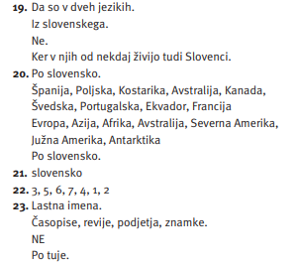
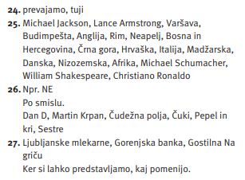

RADA BI SE VAM ZAHVALILA (Uradna zahvala)

Danes je pred nami novo poglavje v delovnem zvezku: Rada bi se vam zahvalila.

V tem poglavju boš natančno spoznal(a) še eno neumetnostno besedilo. To je uradna zahvala.

Da bo delo lažje, boš najprej naredil(a) zapis v zvezek (na neumetnostno stran zvezka):

URADNA ZAHVALA

URADNA ZAHVALA je besedilo, s katerim naslovniku, s katerim smo v neenakovrednem odnosu, izrekamo svojo hvaležnost za to, kar je storil za nas. Uradna zahvala je lahko ustna ali pisna.

Pisna uradna zahvala ima naslednje dele:
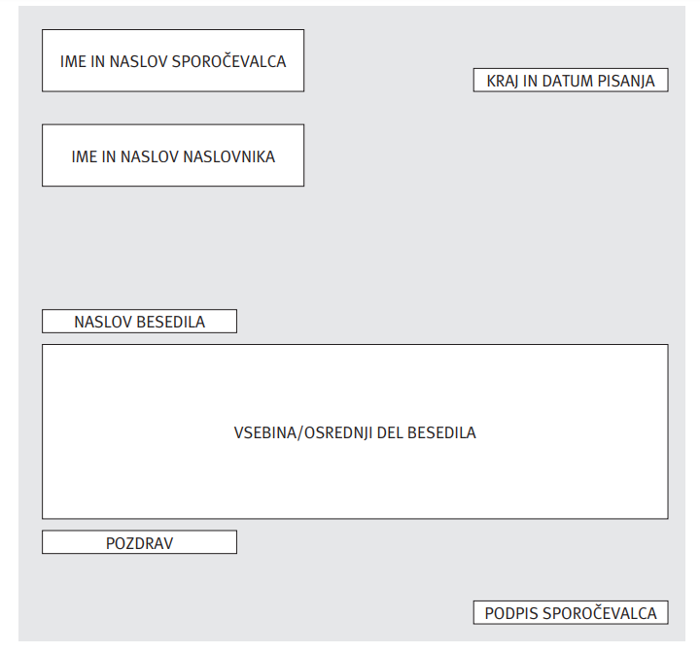

Potem pa se loti še reševanja nalog:

DZ str. 50, 51/1, 2 (preberi besedili)
DZ str. 51/4,5,6 (zapiši kratke odgovore)
DZ str. 52/7 (zapiši kratke odgovore), 8
DZ str. 53/10, 11

Za konec pa še pesem na današnjo temo. Kar tako, za lepši dan.
Če ti poberem radirko,
izberem pravo loto številko,
popravim očala,
rad slišim besedico hvala.
Ko rad bi kosilo,
čokolade obilo,
te za družbo zaprosim,
vedno rečem, prosim.
Prosim in hvala sta lepi besedi,
ki pristojita k skoraj vsaki povedi.
Še neugledni pobalini
so si edini,
da z njima se včasih več dobi,
kot si pob sploh lahko zaželi.
Za težke frajerje nista, vsak to že ve,
njihova usta le tenks in pliz govore.
Z njima si hitreje utremo poti,
zato naj ne izgineta brez sledi.
(Jerneja Jelovčan Koselj)

Ta teden je urnik A, zato nadaljujemo v četrtek … Se tipkamo!

